Functioneel Ontwerp

Voetbal Casino

|  |  |
| --- | --- |
| Versie | 1 |
| Datum | 08/12/2023 |
| Naam | Henry Bodemeijer |
| Studentnummer | 164258 |

Inhoud

Inleiding 3

Functionaliteiten 4

User Interface (UI) 5

Rapportages 6

# Inleiding

Dit is het functioneel ontwerp voor voetbals casino website. Op deze website kan je een poule aanmaken of medoen aan een bestaande poule en je kan je vrienden uitnodigen in deze poule en kan je samen de wedstrijden voorspellen.

De website gaat worden gebruikt door users die wedstrijden willen voorspellen met vrienden.

De applicatie dient pagina’s qua vormgeving op dezelfde wijze te presenteren door bijvoorbeeld dezelfde style en format op alle pagina te hebben.

De applicatie dient een werkend inlogsysteem te hebben.

Ook dient de applicatie te werken op mobiele apparaten.

De applicatie dient te voldoen aan de laatste security- en privacyrichtlijnen.

De applicatie moet voldoende data(spelers en teams) bevatten.

# Functionaliteiten

**Functionaliteiten**

* Gebruikers en rollen
  + De rollen in de applicatie zijn **admin** en **users**
* Aanmaken van poule’s
* Wijzigen van poule’s
* Verwijderen van poule’s
  + Bij het vewijderen word er een bevestigings bericht gegeven
* Users kunnen bestaande poule’s joinen
* Users kunnen als ze in een poule zitten kunnen de eerst volgende wedstrijden voorspellen
* Gegevens van teams, spelers, wedstrijden en standen worden via een api binnen gehaald en in de gevevens van teams, spelers en wedstrijden worden in de database gezet

**User stories**

Als user

Wil ik kunnen registreren

Zodat ik een account kan aanmaken en kan inloggen

Als user/admin

Wil ik kunnen inloggen

Zodat ik de aplicatie kan gebruiken of de gegevens kan inzien

Als user

Wil ik de standen kunnen zien

Zodat ik weet hoe de league ervoor staat

Als user

Wil ik een poule kunnen joinen en leaven

Zodat ik met andere gebruikers in deze poule wedstrijden kan voorspellen en het kan leaven zodat ik er ook mee kan stoppen

Als user

Wil ik een komende wedstrijd kunnen kiezen

zodat ik daar een voorspelling op kan plaatsen

Als user

Wil ik voorspellingen kunnen plaatsen

Zodat ik punten kan krijgen om zo hoog mogelijk in de ranglijst van de poule te komen

Als user

Wil ik de resultaten van de wedstrijden en voorspellingen kunnen zien

Zodat ik kan zien hoeveel punten ik per voorspelling heb gekregen

# User Interface (UI)

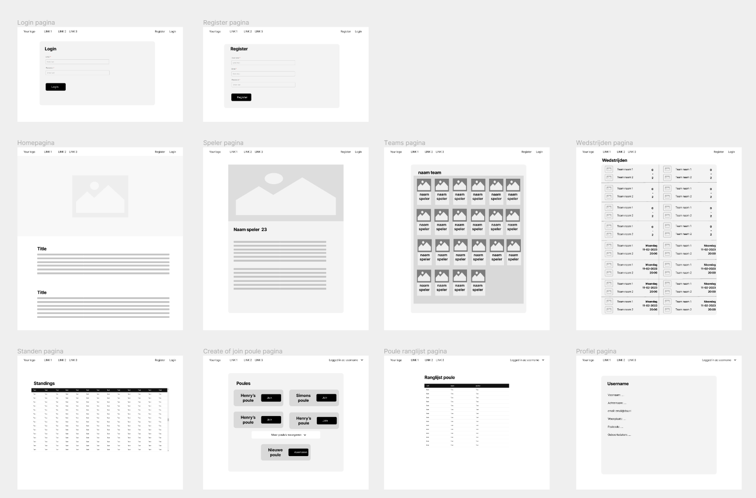

# Rapportages

**User overzicht**

Het user overzicht is een lijst met gebruikers van de applicatie met de volgende informatie:

* Username
* Email
* Voornaam
* Achternaam
* Woonplaats
* Postcode
* Geboortedatum

**Poule**

In de poule staat een lijst van verschillende poules met daarin de volgende informatie

* Titel
* En de gebruikers in de poule